Eröffnungsprogramm

12:45Uhr Pilgersegen in St. Georg Mainz-Kastel
Pfarrer Dr. Swiatek

13:30 Uhr Begrüßung an der Theodor-Heuss-Brücke
Beigeordnete der Stadt Mainz
Marianne Grosse

14:15 Uhr Führung durch den Mainzer Dom
N.N.

15:15 Uhr Jakobsberg – Zitadelle

16:00 Uhr Führung durch St. Stephan
N.N.

17: 30 Uhr Gottesdienst und Einweihung der
Pilgertafel

20:00 Uhr Pilgertreff im Restaurant & Cafe „Gautor“

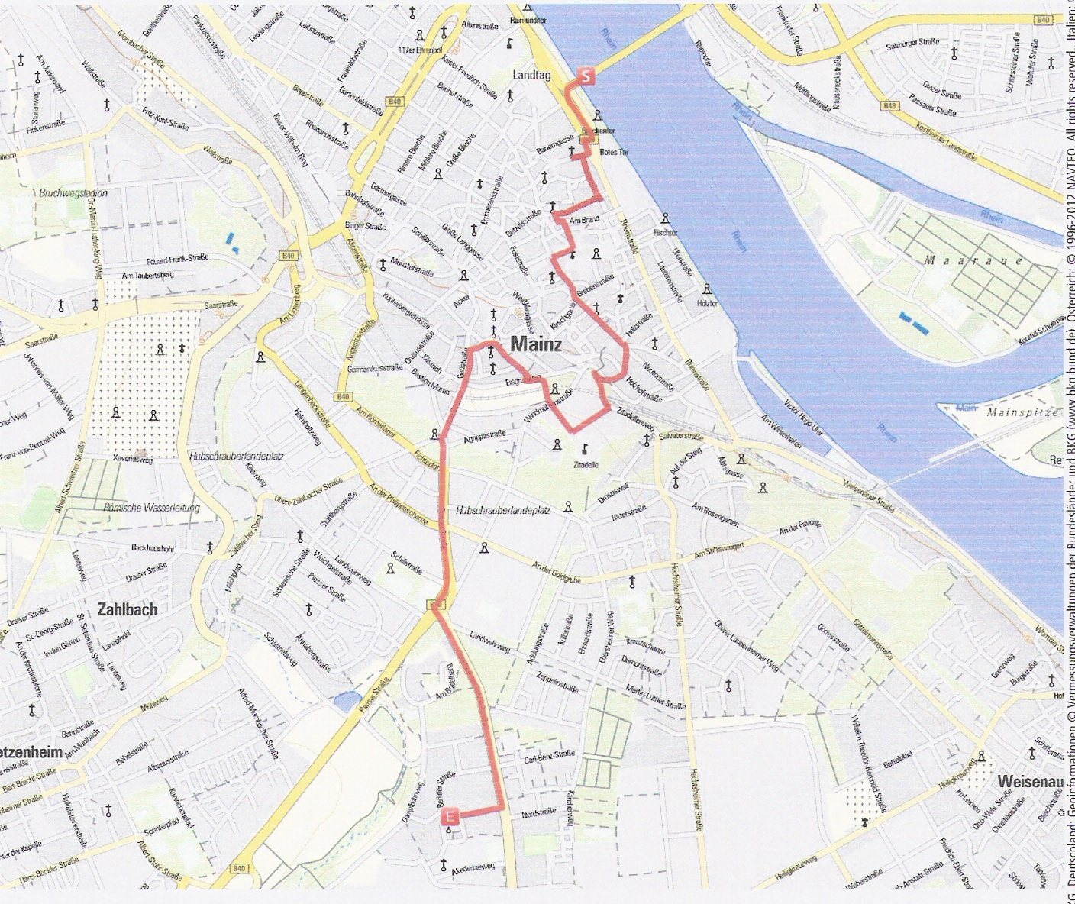

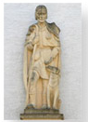
St. Rochus (in St. Georg)



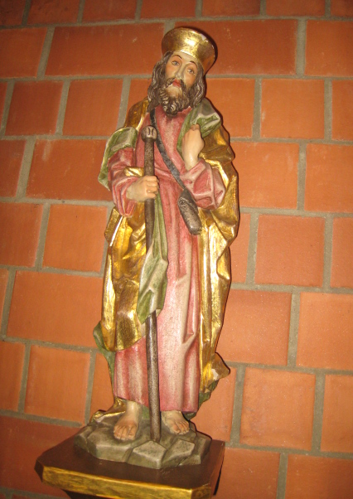
St. Jakobus

Verantwortlich:

St. Jakobus-Gesellschaft Rheinland-Pfalz-Saarland e.V.
Regionalgruppe Rhein-Main
k.dollny@t-online.de

Unterstützt durch:

Unterstützt durch:

Unterstütz durch:



Wege der Jakobspilger

Eröffnung des Mainzer Jakobsweges



von St. Georg in Mainz-Kastel nach St. Jakobus in Mainz (Berliner Siedlung)

Samstag, 02.06.2012, Theodor- Heuss-Brücke,
13:30 Uhr

